Департамент образования Администрации города Екатеринбурга
Отдел образования департамента Администрации Кировского района
Муниципальное бюджетное дошкольное образовательное учреждение –
детский сад №100
620041, г. Екатеринбург, ул. Уральская, 48А тел/факс: (343)341-63-60, e-mail: kgarden100@mail.ru

НОД по развитию художественных умений в младшей группе.

Аппликация

«Оденем кукол на прогулку».
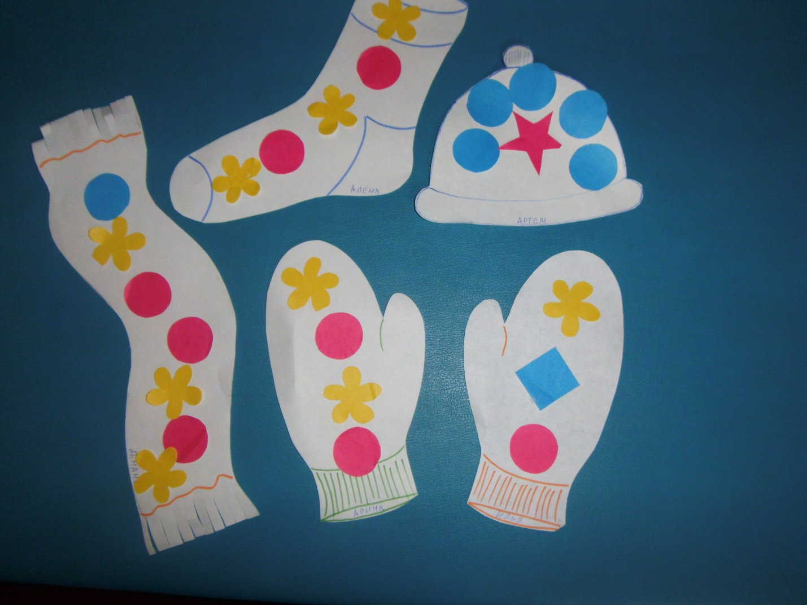
Воспитатель
Бессонова Ирина Геннадьевна

г. Екатеринбург, 2019г.
Цель: Продолжать воспитывать у детей отзывчивость, вызывать желание помочь игрушечным персонажам. Учить составлять узор. Развивать чувство ритма. Продолжать знакомить с правилами наклеивания. Учить выкладывать на бумаге готовые фигуры и наклеивать их.
Литература: В.Н. Волчкова, Н.В.Степанова «Развитие и воспитание детей младшего дошкольного возраста».
Материал: Образцы связанных шапочек, шарфов, рукавичек. Готовые контуры шарфов, рукавичек, шапочек. Заготовки для украшения в виде звёздочек, цветков, кружков, ромбиков; клеящий карандаш, салфетки.
Предварительная работа: Наблюдение на прогулке, за тем, во что одеты прохожие и сами дети, рассматривание картины «Зимой на прогулке», чтение художественных произведений о зиме.
Ход НОД: Появляются куклы Маша и Саша .Саша кашляет, Маша чихает.
Воспитатель: Детки, Сашенька, Машенька, что с вами?
Куклы: Мы заболели.
Воспитатель: Где же вы так простудились?
Куклы: На улицу ходили гулять.
Воспитатель: Вы, наверное раздетые ходили на улицу?
Куклы: Да, у нас нет тёплой одежды.
Воспитатель: У вас и шапочек нет? (Нет)
У вас и рукавичек нет? (Нет)
У вас и шарфиков нет? (Нет)
Воспитатель: Не волнуйтесь, Саша и Маша, наши дети вам помогут.
- Ребята, хотите помочь Маша и Саше? (Да, хотим).
Воспитатель объясняет детям приёмы работы, помогает разложить готовые формы, чтобы получился красивый узор.

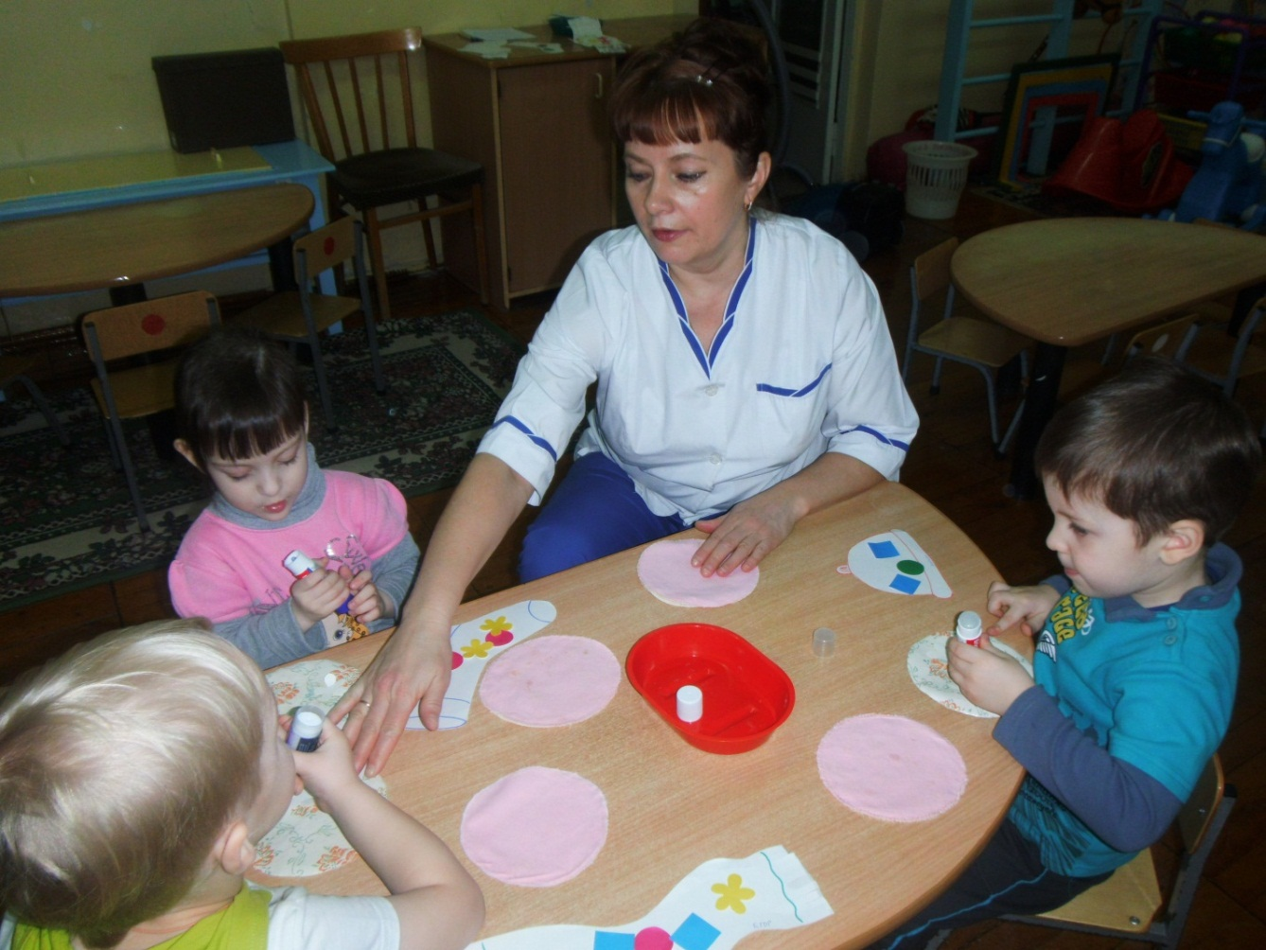
. Готовые шапки, шарфики, варежки дети дарят куклам, куклы любуются красивой одеждой и благодарят детей.
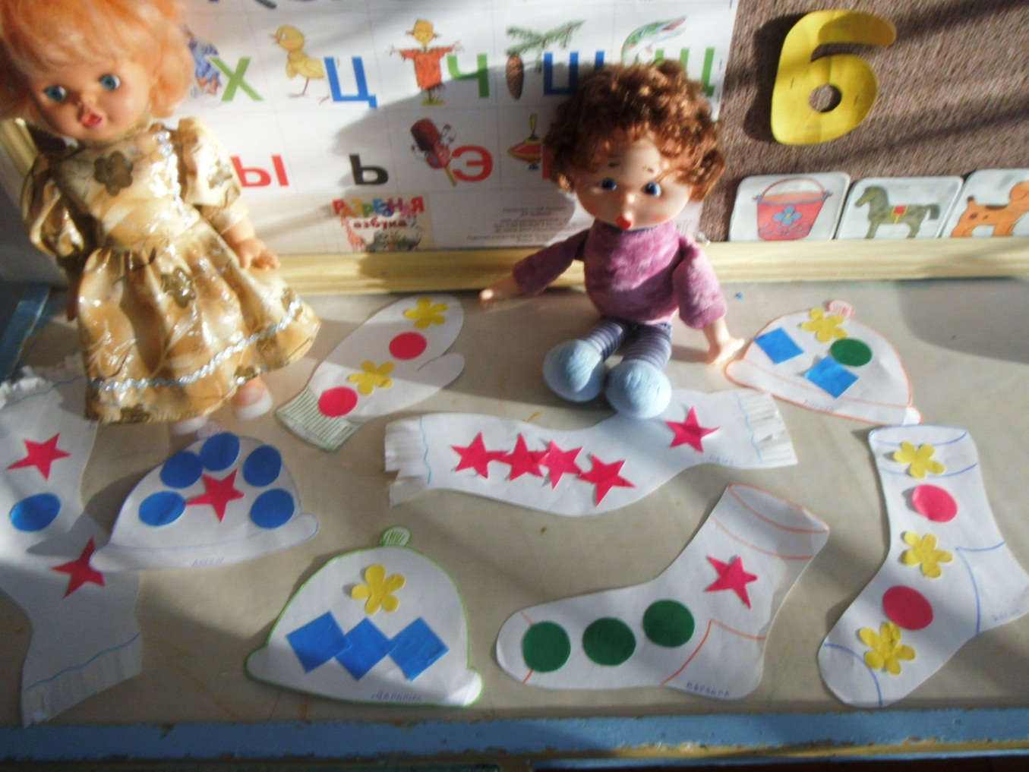
Шубка-шубейка, куколку согрей-ка,
На головку шапку надевай!
Ушки закрывай!
На ручки рукавички,
Рукавички – невелички!
Не кашлей, не чихай,
На шейку шарфик надевай!

